**Как обновить базу 1С самостоятельно**

1С: Предприятие можно обновить прямо в рабочей базе. Это обновление может осуществить только пользователь, обладающий администраторскими правами. При этом важно, чтобы другие пользователи не входили в информационную базу во время процесса обновления.

Для начала нужно ввести логин и пароль от Портала 1С: ИТС. Переходим в блок «Администрирование» - «Интернет-поддержка и сервисы» - «Настройки Интернет-поддержки» и вводим данные для входа на Портал.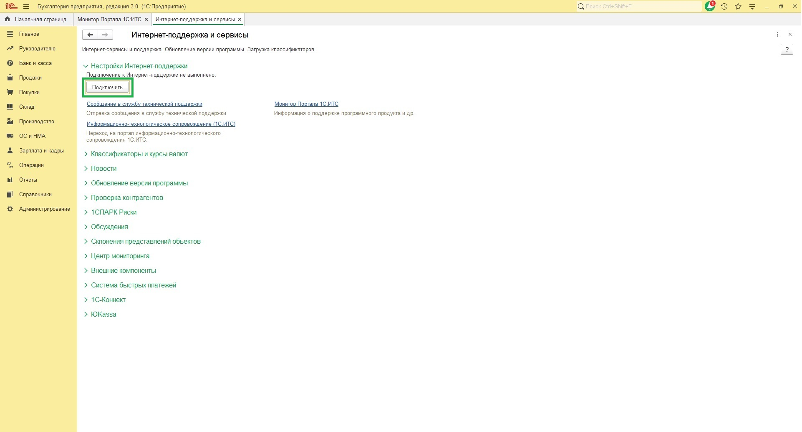

Теперь открываем раздел «Обновление версии программы» и нажимаем на кнопку «Обновление программы».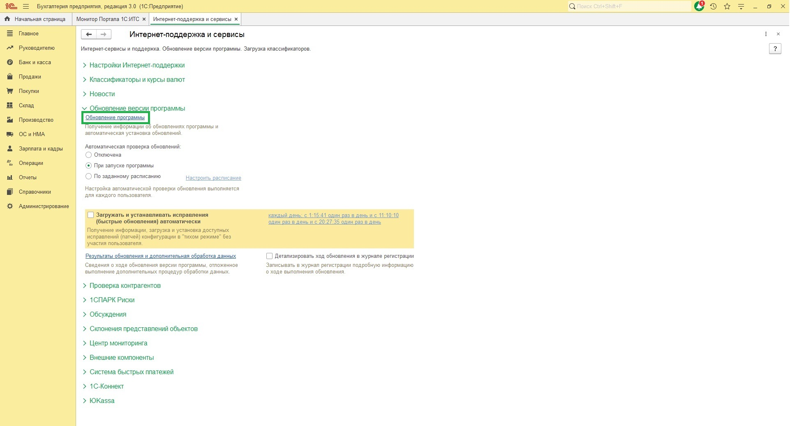

Откроется форма обновления, где необходимо развернуть секцию «Подробнее». По ссылке «Новое в версии» можно изучить изменения, которые появятся в будущей конфигурации. Перед запуском обновления ставим галочки «Обновление конфигурации», а также «Исправления (патчи)».  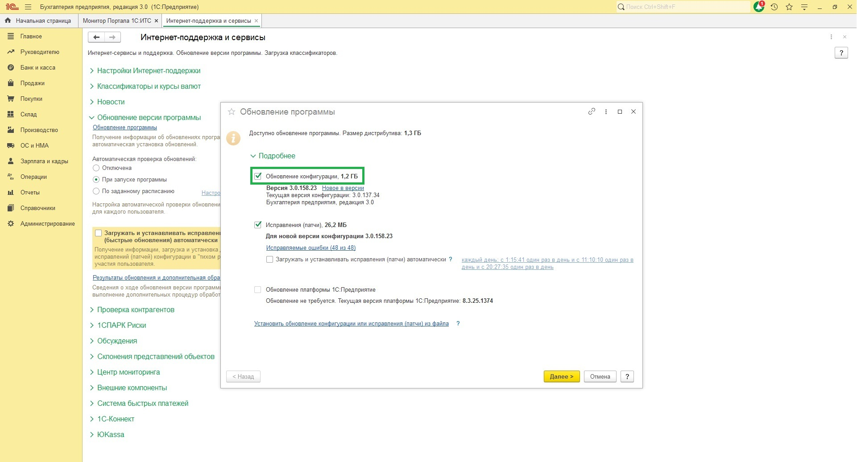

Нажимаем «Далее» и дожидаемся, пока все файлы обновления будут загружены, это занимает какое-то время.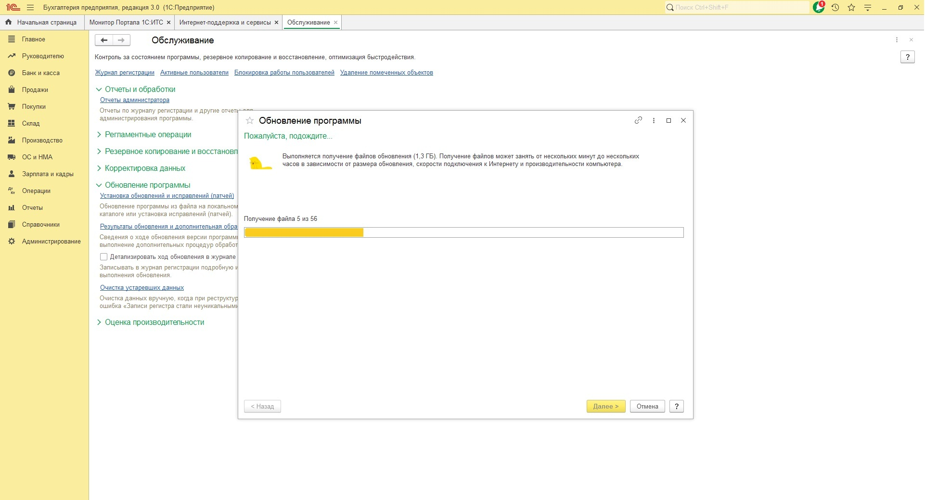

Когда все файлы обновления будут загружены, раскроется «Обновление программы». Здесь выбираем время обновления: «Прямо сейчас» или «При завершении программы». Перед запуском обновления необходимо создать копию базы (Архив).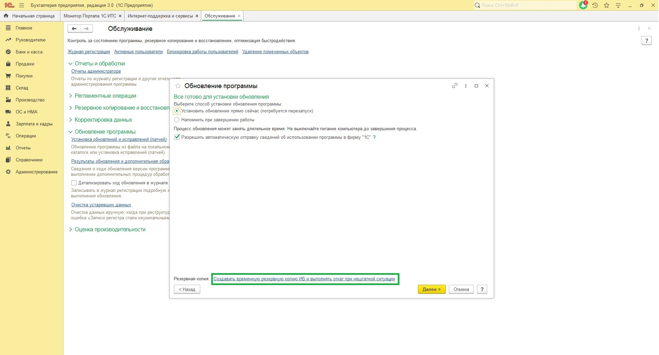

Для создания Архива базы необходимо выбрать параметры: «Создавать временную резервную копию» или «Создать резервную копию и сохранить в указанном каталоге». Временная копия будет автоматически удалена, при успешном обновлении конфигурации.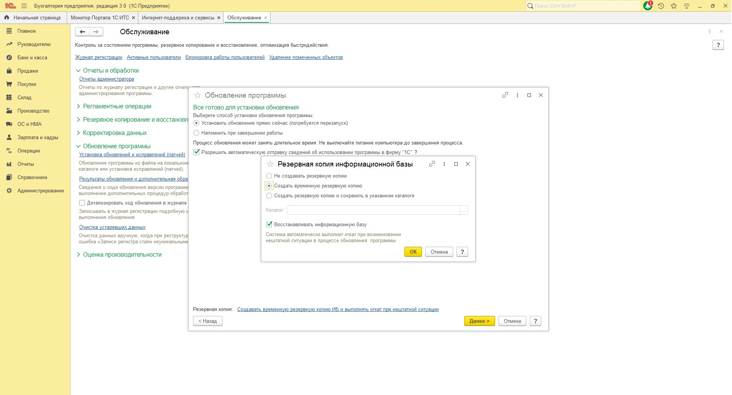

Нажимаем кнопку «Далее» и запускается процесс создания копии и обновления. В зависимости от объема базы и работоспособности компьютера обновление способно занять длительное время. До завершения процесса нельзя отключать компьютер для предотвращения «разрушения» информационной базы.

После того как обновление будет установлено, программа 1С запустится и будет готова к работе.